活動名稱：109學年度第一學期第9週朝會
活動時間：109年10月28日
活動地點：學校樂育堂
參與人員：全校導師及學生、各處室主任
活動內容：今天校長要跟大家談談有關新世代年輕人面對問題的關鍵態度，各位同學嚴長壽先生曾指
出一個人能否成功在於你是否能接受別人的鞭策指導，在於肯不肯需學習與付出，同時一
個人心若改變，態度就會改變，態度改變，習慣就改變，習慣改變，人生就會改變，希望
同學們能自我反省，態度決定一切，從現在開始重新學習試著去改變自我，相信會有不一
樣的人生。
活動照片：
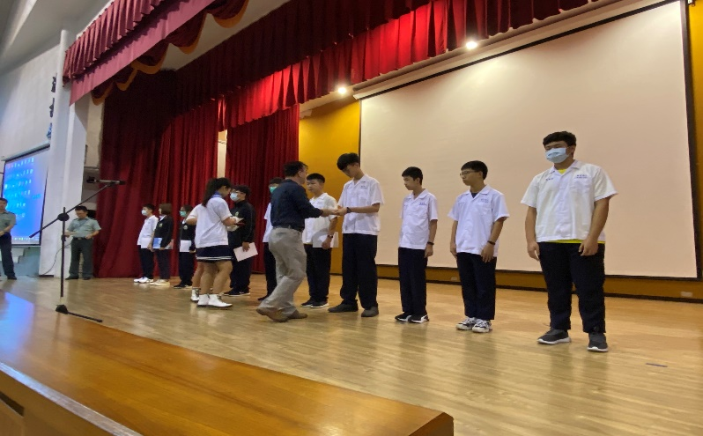 | 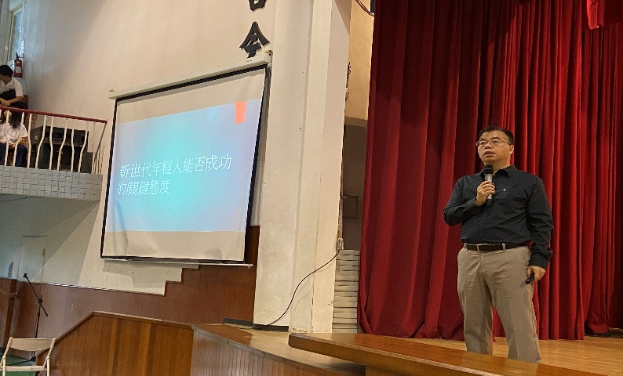
朝會頒獎 | 朝會演講
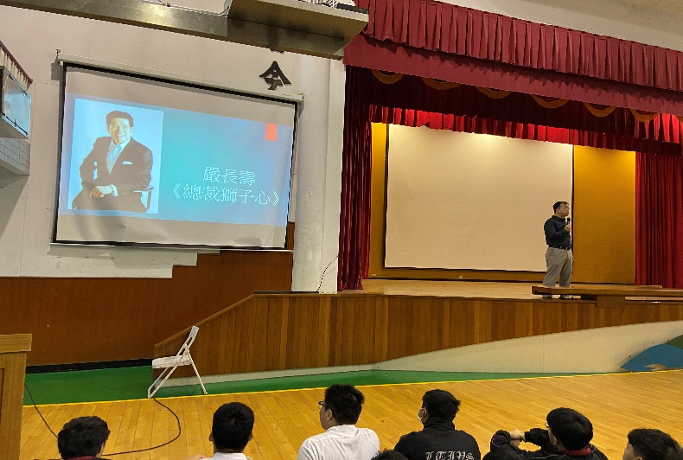 | 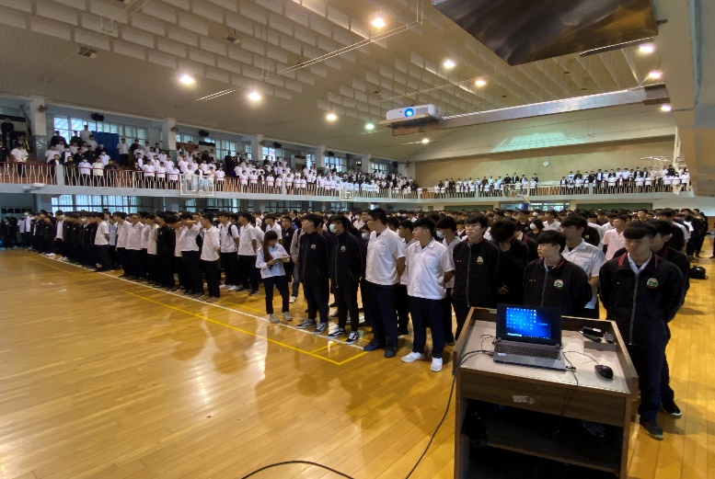
朝會演講 | 朝會演講
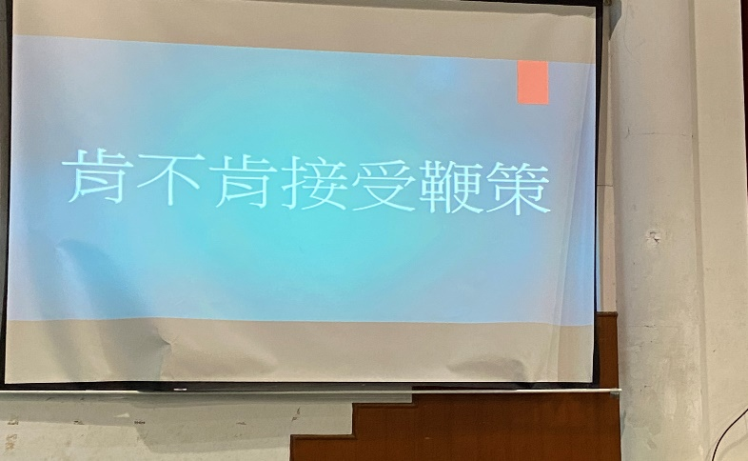 | 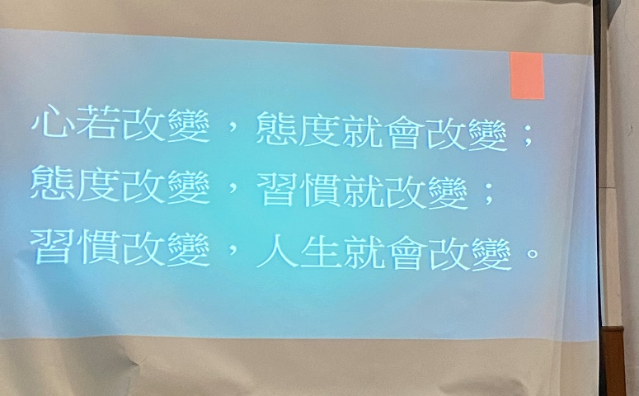
朝會演講 | 朝會演講

